

**本科实验报告**

课 程 名 称： 操作系统原理实验 课 程 编 号： 08060157 学 生 姓 名： 柯瑞凯 学 号： 2020101601 学 院： 信息科学技术学院

系： 计算机科学系

专 业： 网络工程

指 导 教 师： 郝振明

教 师 单 位： 计算机科学系 开 课 时 间：2021 ~ 2022 学年度第 二 学期

## 暨南大学教务处

2022年 6 月 15 日

操作系统原理实验 **课程实验项目目录**

|  |  |  |  |  |  |
| --- | --- | --- | --- | --- | --- |
| 序号 | 实验项目 编号 | 实验项目名称 | 实验性质 | 成绩 | 指导教师 |
| 1 | 0806015701 | 实验环境的使用 | 验证 |  | 郝振明 |
| 2 | 0806015702 | 进程的控制 | 设计 |  | 郝振明 |
| 3 | 0806015703 | 进程间的通信 | 设计 |  | 郝振明 |
| 4 | 0806015704 | 生产者消费者问题 | 综合 |  | 郝振明 |
| 5 | 0806015705 | 简单文件系统实现 | 综合 |  | 郝振明 |
| 6 | 0806015706 | 非必须实验。若选择做此项目，则项目名称自定。 |  |  | 郝振明 |
|  |  |  |  |  |  |
|  |  |  |  |  |  |
|  |  |  |  |  |  |
|  |  |  |  |  |  |
|  |  |  |  |  |  |
|  |  |  |  |  |  |
|  |  |  |  |  |  |

*此表由学生按顺序填写。

# 暨南大学本科实验报告专用纸

课程名称 操作系统原理实验 成绩评定

实验项目名称 实验环境的使用 指导教师 郝振明

实验项目编号 0806015701 实验项目类型 验证型

学生姓名 柯瑞凯 学号 2020101601

学院信息科学技术学院 系 计算机科学系 专业 网络工程

实验时间 2022 年 3 月 10 日 上 午 3、4节 实验地点 N116

1. **实验目的**

（1）熟悉Linux的命令接口，图形接口和程序接口。

（2）练习编译、调试Linux内核及应用程序。

**二、 实验内容**

实验环境的使用

## 实验步骤

1. 安装VMware Workstation 与 Ubuntu虚拟机

为其分配内存2.7G，硬盘20GB。

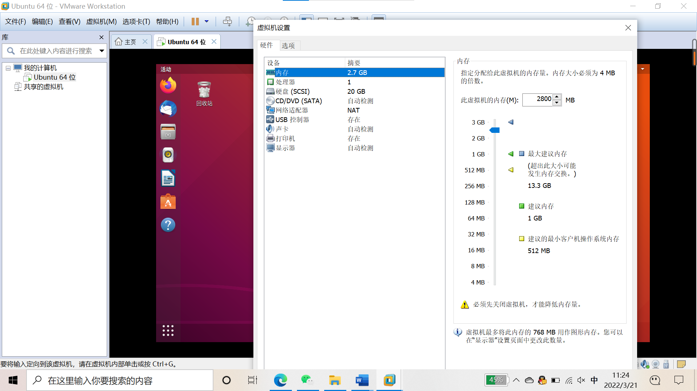

（2）创建自己的新用户

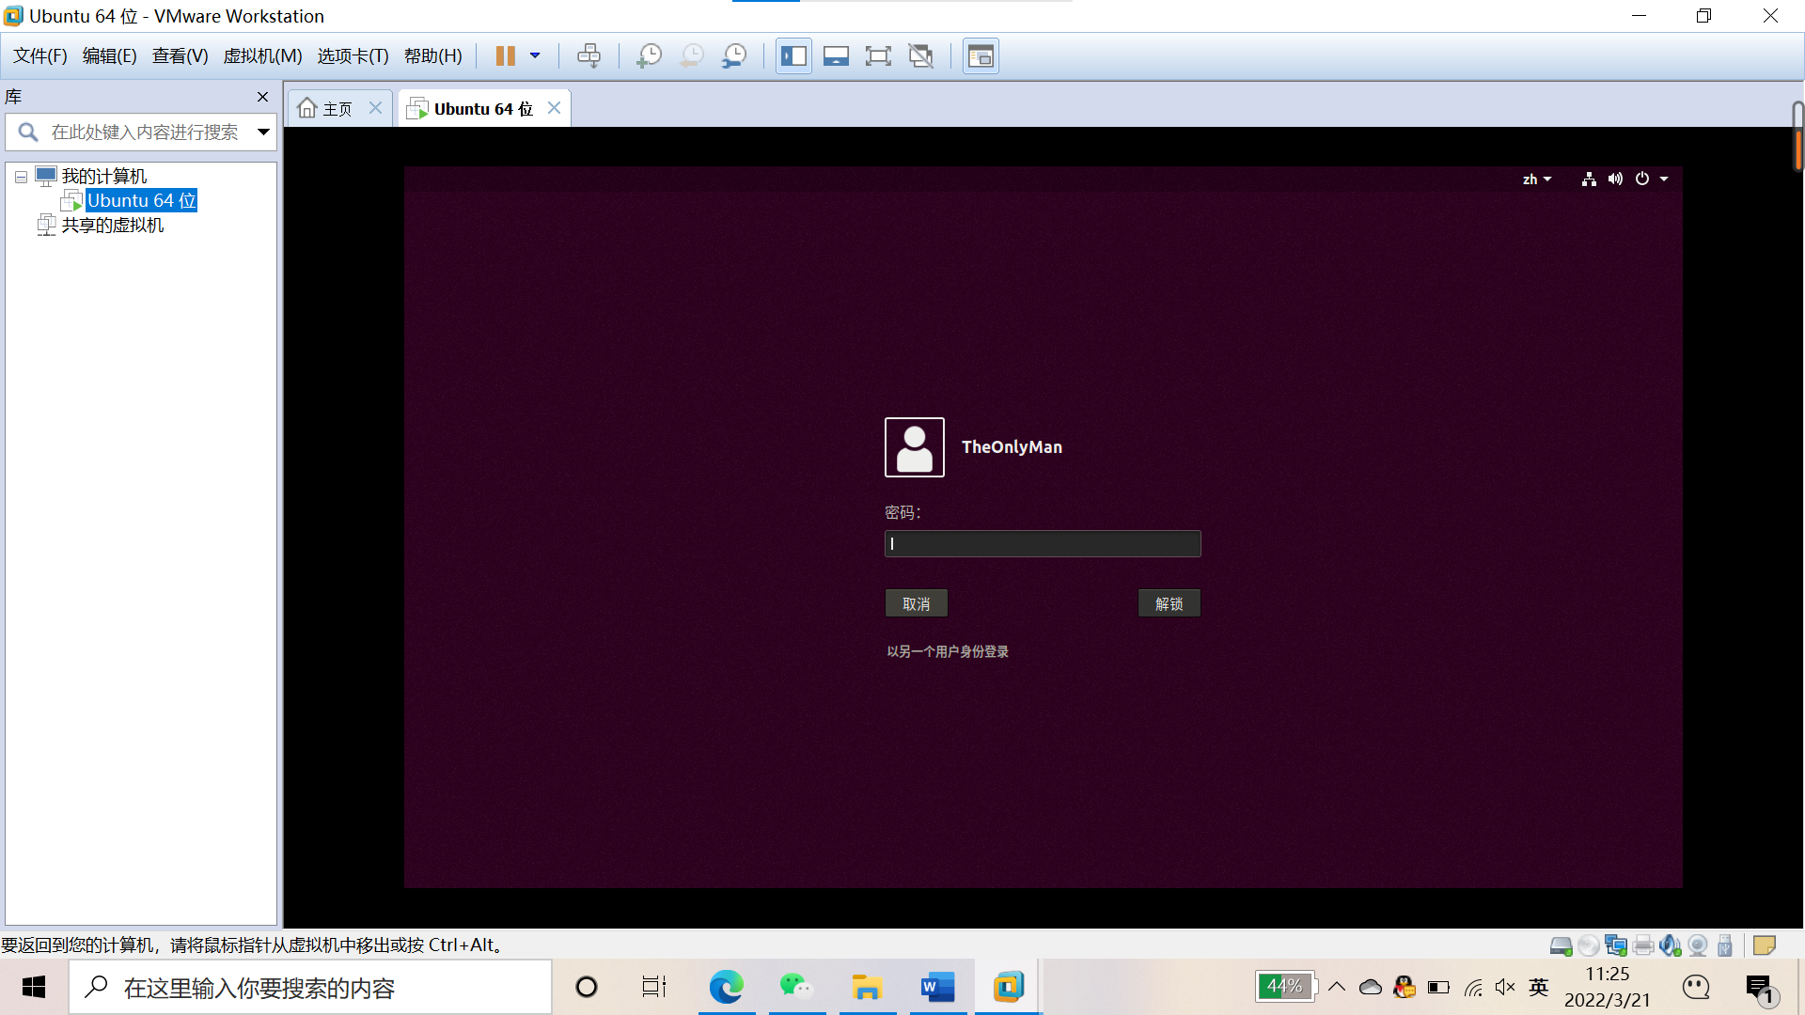

1. 安装编译环境

安装编译器g++,gcc,cmake。安装vim方便编辑文本。

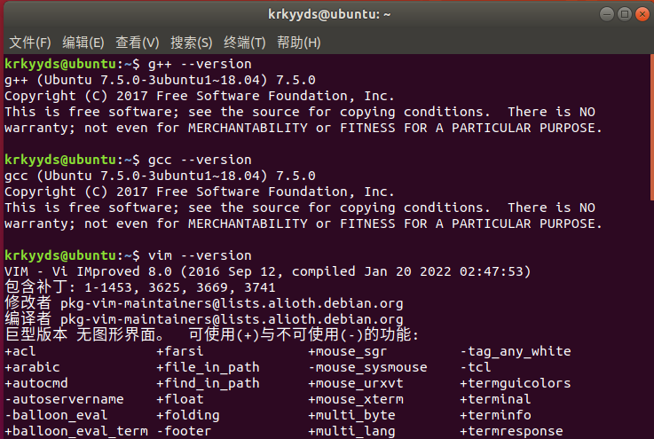

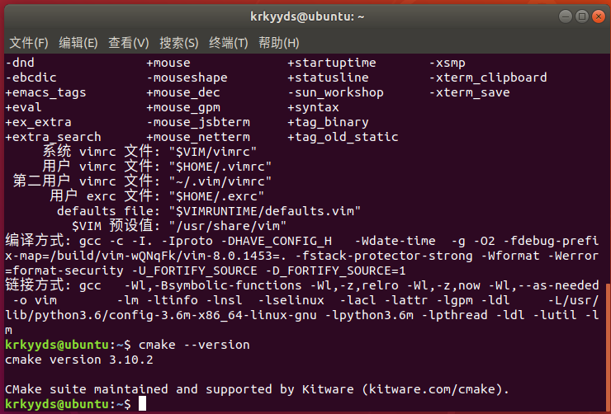

（3）编写C/C++程序

创建新文件夹将所编写的程序放进去。从最简单的入门程序验证是否可通过编译。

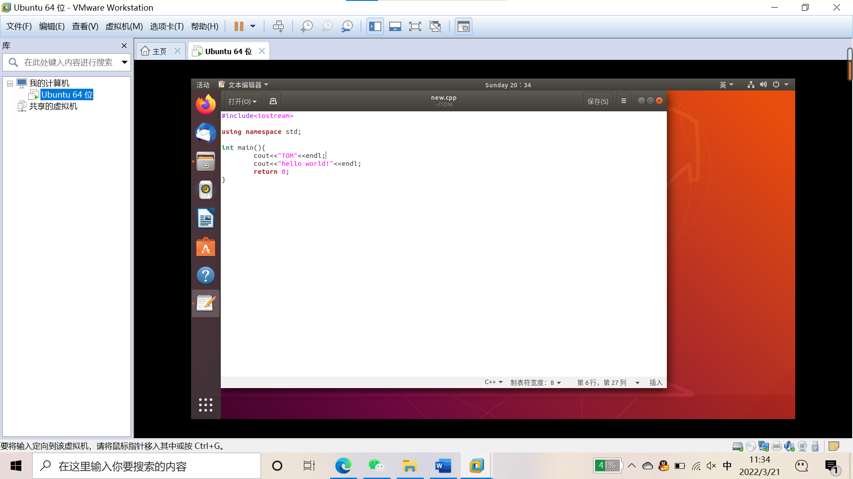

（4）实验结果

源代码编译通过并且成功运行可执行文件，实验成功。

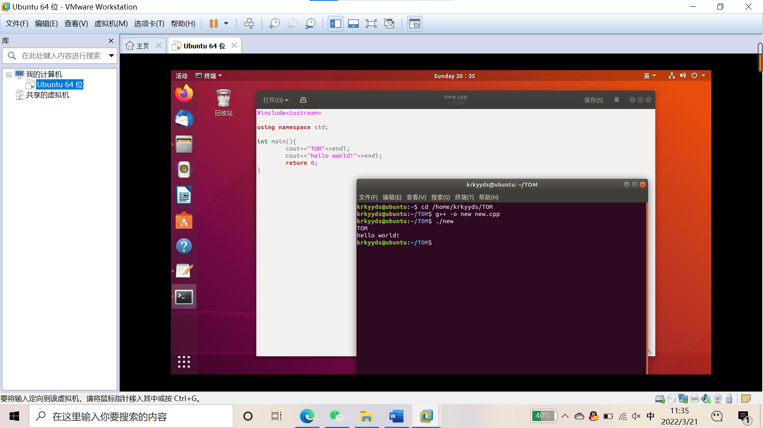

## 思考与练习

熟悉vim下对文件编辑，同时直接保存，编译，运行。

比文本编辑更方便。

